

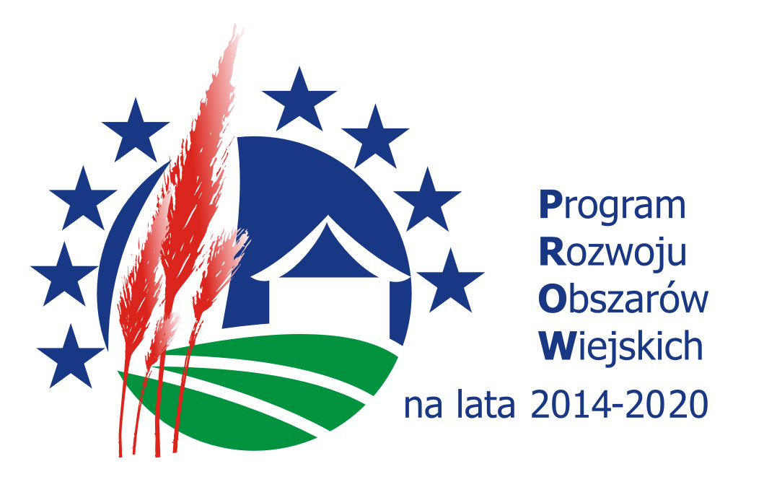


„Europejski Fundusz Rolny na rzecz Rozwoju Obszarów Wiejskich: Europa inwestująca w obszary wiejskie”
Instytucja Zarządzająca Programem Rozwoju Obszarów Wiejskich na lata 2014–2020 – Minister Rolnictwa i Rozwoju Wsi
Operacja wspófinansowana ze środków Unii Europejskiej w ramach Schematu II Pomocy Technicznej „Krajowa Sieć Obszarów Wiejskich” Programu Rozwoju Obszarów Wiejskich na lata 2014–2020

Lokalna Grupa Działania Zielony Wierzchołek Śląska wraz, LGD Ziemia Pszczyńska, LGD Cieszyńska Kraina, LGD Leśna Kraina zapraszają do odwiedzenia stoiska promocyjnego podczas Targów Turystyki Weekendowej „Atrakcje Regionów”, które odbywać się będą w dniach 18-20 maja w Parku Śląskim w Chorzowie. Na stoisku będzie można zapoznać się z ofertą turystyczną z obszarów Lokalnych Grup Działania biorących udział w wystawie. Na stoisku prezentować będą prezentować się również lokalni rękodzielnicy oraz producenci produktów lokalnych. Operacja realizowana w ramach Planu Operacyjnego KSOW na lata 2018 – 2019, mająca na celu promocję rozwoju obszarów wiejskich; współfinansowana jest ze środków Unii Europejskiej w ramach działania Pomocy Technicznej Program Rozwoju Obszarów Wiejskich na lata 2014 – 2020. Poniżej przedstawiamy program Targów:

18 – 20 maja 2018
Chorzów, Park Śląski- Pola Marsowe przy Stadionie Śląskim

PIĄTEK 18 maja 2018 14⁰⁰ – 18⁰⁰
14⁰⁰ – rozpoczęcie targów, otwarcie stoiska LGD Zielony Wierzchołek Śląska, LGD Ziemia Pszczyńska, LGD Cieszyńska Kraina, LGD Leśna Kraina
16⁰⁰ -pokazy kowbojskie TWINPIGS - Westernowy Park Rozrywki Żory

16³⁰ - Fresco Grupa Relax zaprasza na krótką prelekcję na temat „smoothie”, czyli koktajli z miksowanych owoców i warzyw. Jak odzyskać siły witalne po zimie? Koktajle jako szybki sposób na poprawę zdrowia i samopoczucia.
17⁰⁰ -pokazy kowbojskie TWINPIGS - Westernowy Park Rozrywki Żory
18⁰⁰ - zakończenie targów

„Europejski Fundusz Rolny na rzecz Rozwoju Obszarów Wiejskich: Europa inwestująca w obszary wiejskie”
Instytucja Zarządzająca Programem Rozwoju Obszarów Wiejskich na lata 2014–2020 – Minister Rolnictwa i Rozwoju Wsi
Operacja wspófinansowana ze środków Unii Europejskiej w ramach Schematu II Pomocy Technicznej „Krajowa Sieć Obszarów Wiejskich” Programu Rozwoju Obszarów Wiejskich na lata 2014–2020
SOBOTA 19 maja 2018 10⁰⁰ – 18⁰⁰
10⁰⁰ – rozpoczęcie targów, stoisko LGD Zielony Wierzchołek Śląska, LGD Ziemia Pszczyńska, LGD Cieszyńska Kraina, LGD Leśna Kraina.
10³⁰ - Fresco Grupa Relax zaprasza na krótką prelekcję na temat „smoothie”, czyli koktajli z miksowanych owoców i warzyw. Jak odzyskać siły witalne po zimie? Koktajle jako szybki sposób na poprawę zdrowia i samopoczucia.
11⁰⁰ -pokazy kowbojskie TWINPIGS - Westernowy Park Rozrywki Żory
11³⁰ – oficjalne otwarcie targów przez Prezydenta Miasta Chorzów
12⁰⁰ – występ Stowarzyszenia Polskich Flisaków Pienińskich
12³⁰ – pokaz kulinarny Damiana Sobek finalisty Masterchef - innowacyjne metody w kuchni
13¹⁵ - Fresco Grupa Relax zaprasza na krótką prelekcję na temat „smoothie”, czyli koktajli z miksowanych owoców i warzyw. Jak odzyskać siły witalne po zimie? Koktajle jako szybki sposób na poprawę zdrowia i samopoczucia.
13³⁵ -pokazy kowbojskie TWINPIGS - Westernowy Park Rozrywki Żory
14⁰⁰ - występy teatru Reduta Śląska
14³⁰ – występ Stowarzyszenia Polskich Flisaków Pienińskich
15⁰⁰- występy teatru Reduta Śląska
15³⁰ – występ Stowarzyszenia Polskich Flisaków Pienińskich
16⁰⁰ - występy teatru Reduta Śląska
16³⁰ – pokaz kulinarny Damiana Sobek finalisty Masterchef - innowacyjne metody w kuchni
17⁰⁰ - Fresco Grupa Relax zaprasza na krótką prelekcję na temat „smoothie”, czyli koktajli z miksowanych owoców i warzyw. Jak odzyskać siły witalne po zimie? Koktajle jako szybki sposób na poprawę zdrowia i samopoczucia.
18⁰⁰ - zakończenie targów

„Europejski Fundusz Rolny na rzecz Rozwoju Obszarów Wiejskich: Europa inwestująca w obszary wiejskie”
Instytucja Zarządzająca Programem Rozwoju Obszarów Wiejskich na lata 2014–2020 – Minister Rolnictwa i Rozwoju Wsi
Operacja wspófinansowana ze środków Unii Europejskiej w ramach Schematu II Pomocy Technicznej „Krajowa Sieć Obszarów Wiejskich” Programu Rozwoju Obszarów Wiejskich na lata 2014–2020
NIEDZIELA 20 maja 2018 10⁰⁰ – 17⁰⁰
10⁰⁰ – rozpoczęcie targów, otwarcie stoiska LGD Zielony Wierzchołek Śląska, LGD Ziemia Pszczyńska, LGD Cieszyńska Kraina, LGD Leśna Kraina.
10³⁰ – występy kapeli góralskiej "Ochodzita" ze Zwardonia
11⁰⁰ -pokazy kowbojskie TWINPIGS - Westernowy Park Rozrywki Żory

11³⁰ - Fresco Grupa Relax zaprasza na krótką prelekcję na temat „smoothie”, czyli koktajli z miksowanych owoców i warzyw. Jak odzyskać siły witalne po zimie? Koktajle jako szybki sposób na poprawę zdrowia i samopoczucia.
12⁰⁰ – pokaz kulinarny Damiana Sobek finalisty Masterchef - innowacyjne metody w kuchni
12⁴⁵ – występy kapeli góralskiej "Ochodzita" ze Zwardonia
13³⁰ – Fresco Grupa Relax zaprasza na krótką prelekcję na temat „smoothie”, czyli koktajli z miksowanych owoców i warzyw. Jak odzyskać siły witalne po zimie? Koktajle jako szybki sposób na poprawę zdrowia i samopoczucia.
14⁰⁰ – pokaz kulinarny Damiana Sobek finalisty Masterchef - innowacyjne metody w kuchni
15³⁰ – pokaz barmański Krzysztofa Drabika finalisty Mam Talent/ nagroda publiczności
16⁰⁰ -pokazy kowbojskie TWINPIGS - Westernowy Park Rozrywki Żory
16³⁰ - Fresco Grupa Relax zaprasza na krótką prelekcję na temat „smoothie”, czyli koktajli z miksowanych owoców i warzyw. Jak odzyskać siły witalne po zimie? Koktajle jako szybki sposób na poprawę zdrowia i samopoczucia.
17⁰⁰ - zakończenie targów
*Podane godziny są orientacyjne. Organizator zastrzega sobie prawo zmian w programie.
Aktualny program znajduje się na: www.atrakcje-regionow.pl
WSTĘP BEZPŁATNY

